BỘ CÔNG THƯƠNG

**TRƯỜNG ĐẠI HỌC CÔNG NGHIỆP THỰC PHẨM**

**THÀNH PHỐ HỒ CHÍ MINH**

**🙧🏵🙥**



BÁO CÁO ĐỀ ÁN MÔN HỌC

**XÂY DỰNG ỨNG DỤNG QUẢN LÝ CỬA HÀNG BÁN SÁCH**

**Thành viên nhóm:**

Phạm Tuấn Đạt 2001190465

Trần Cao Tùng

Bùi Thị Ái Ly 2001190150

**GVHD**: Nguyễn Hải Yến

***TP.HCM, Tháng 11 năm 2021***

**MỤC LỤC**

CHƯƠNG I. TỔNG QUAN 3

1.1 TÊN ĐỀ TÀI 3

1.2 LÝ DO CHỌN ĐỀ TÀI. 3

1.3 ĐỐI TƯỢNG NGHIÊN CỨU. 3

1.4 GIỚI HẠN VÀ PHẠM VI NGHIÊN CỨU. 3

1.5 Ý NGHĨA LÝ LUẬN VÀ Ý NGHĨA THỰC TIỄN CỦA ĐỀ TÀI. 4

1.6 TÓM TẮT ĐỒ ÁN. 4

CHƯƠNG II. CỞ SỞ LÝ THUYẾT 5

2.1 Các Khái Niệm Về MVC và SQL 5

2.1.1 Tổng Quan MVC 4 5

2.1.2 Tổng quan về hệ quản trị cơ sở dữ liệu SQL Server 7

2.2 MOMO PAYMENT PLATFORM API 8

2.2.1 MoMo Payment Platform API là gì? 8

2.2.2 Sơ đồ xử lý. 9

2.3 ĐỐI TƯỢNG CỦA WEBSITE 10

2.3.1 Khách vãng lai 10

2.3.2 User 10

2.3.3 Quản Lý 10

2.4 PHÂN TÍCH THIẾT KẾ UML 11

CHƯƠNG III.KẾT QUẢ THỰC NGHIỆM 15

3 Xây Dựng Web Site 15

CHƯƠNG IV.KẾT LUẬN 26

4.1 Mục Tiêu Đạt Được 26

4.2 HẠN CHẾ 26

4.3 Hướng Phát Triển 26

TÀI LIỆU THAM KHẢO 27

# 

# CHƯƠNG I. TỔNG QUAN

1.1 TÊN ĐỀ TÀI

Xây dựng website mua sách.

1.2 LÝ DO CHỌN ĐỀ TÀI.

Ngày nay công nghệ thông tin đã có những bước phát triển mạnh mẽ theo cả chiều rộng và chiều sâu. Máy tính điện tử không còn là một thứ phương tiện quý hiếm mà đang ngày càng trở thành một công cụ làm việc và giải trí thông dụng của con người không chỉ ở công sở mà ngay cả trong gia đình. Đứng trước vai trò của thông tin hoạt động cạnh tranh gay gắt, các tổ chức và các doanh nghiệp đều tìm mọi biện pháp để xây dựng và hoàn thiện hệ thống thông tin của mình nhằm tin học hóa các hoạt động tác vụ của đơn vị. Hiện nay các công ty tin học hàng đầu thế giới không ngừng đầu tư và cải thiện các giải pháp cũng như các sản phẩm nhằm cho phép tiến hành thương mại hóa trên internet. Thông qua các sản phẩm và công nghệ này, chúng ta dễ nhận ra tầm quan trọng và tính tất yếu của thương mại điện tử. Với những thao tác đơn giản trên máy có nối mạng internet bạn sẽ có trong tầm tay những gì mà mình cần mà không phải mất nhiều thời gian. Bạn chỉ cần vào các trang dịch vụ thương mại điện tử, làm theo hướng dẫn và click vào những gì bạn cần. Các nhà dịch vụ sẽ mang đến tận nhà cho bạn. Ở Việt Nam cũng có rất nhiều doanh nghiệp đang tiến hành thương mại hóa trên Internet nhưng do những khó khăn về cơ sở hạ tầng như viễn thông chưa phát triển mạnh, các dịch vụ thanh toán điện tử qua ngân hàng chưa phổ biến nên chỉ dừng lại ở mức độ giới thiệu sản phẩm và tiếp cận đơn hàng thông qua web. Để tiếp cận và đóng góp đẩy mạnh sự phổ biến của thương mại điện tử ở việt nam, em đã tìm hiểu và cài đặt “Website mua sách”.

1.3 ĐỐI TƯỢNG NGHIÊN CỨU.

Các công cụ để xây dựng chương trình. Hệ thống các cửa hàng Sách.

1.4 GIỚI HẠN VÀ PHẠM VI NGHIÊN CỨU.

* Cho phép người dùng đăng kí tài khoản để mua hàng và mỗi tài khoản mua hàng.
* Người mua có thể xem lại hóa đơn , đơn hàng đang giao.
* Cho phép admin quản lý các chức năng: quản lý các mặt hàng, thêm sửa xóa mặt hàng và các đơn mua hàng.

1.5 Ý NGHĨA LÝ LUẬN VÀ Ý NGHĨA THỰC TIỄN CỦA ĐỀ TÀI.

Website bán sách có tính ứng dụng cao. Trước đây khách hàng muốn mua sách cần tới của hàng hoặc hiệu sách xem và lựa chọn sản phẩm đó. Nhược điểm của cách mua hàng truyền thống này đó là rất mất thời gian công sức di chuyển. Vì vậy nên web bán sách online mới ra đời, chỉ cần 1 chiếc máy tính hay điện thoại thông minh có kết nối mạng bạn đã có được một nhà sách online ngay tại nhà, chỉ cần chọn sản phẩm và đặt mua. Website giải quyết được nhu cầu của người dùng giúp mua hàng nhanh chóng và tiết kiệm thời gian đi lại của giữa các cửa hàng của khách hàng.

1.6 TÓM TẮT ĐỒ ÁN.

Với mức độ phức tạp và quy mô ứng dụng, cộng thêm vấn đề thời gian cho nên đề tài “Xây dựng website mua sách” chỉ dừng ở mức tìm hiểu về ASP.Net MVC, và áp dụng xây dựng ứng dụng thực nghiệm trang Web bán hàng trên mạng cho web mua sách.

Website với mục đích cung cấp cho khách hàng các thông tin chính xác về các sản phẩm sách đang có trên thị trường và cách thức đặt mua hàng qua mạng. Các thông tin được cập nhật thường xuyên và nhanh chóng. Vì vậy, rút ngắn được khoảng cách giữa người mua và người bán, đưa thông tin về các sản phẩm mới nhanh chóng đến cho khách hàng.

# CHƯƠNG II. CỞ SỞ LÝ THUYẾT

2.1 Các Khái Niệm Về MVC và SQL

2.1.1 Tổng Quan MVC 4

Asp.Net MVC là một Framework sử dụng .Net Framework cho việc phát triển ứng dụng web động, trước khi Asp.Net MVC ra đời, lập trình viên sử dụng công nghệ Asp.Net Web Form trên nền tảng .Net Framework để phát triển ứng dụng Web động. Asp.Net MVC phát triển trên mẫu thiết kế chuẩn MVC, cho phép người sử dụng phát triển các ứng dụng phần mềm. **MVC** là tên một mẫu phát triển ứng dụng, phương pháp này chia nhỏ một ứng dụng thành ba thành phần để cài đặt, mỗi thành phần đóng một vai trò khác nhau và ảnh hưởng lẫn nhau, đó là models, views, và controllers.

Hình vẽ sau đây mô tả mô hình thiết kế MVC.

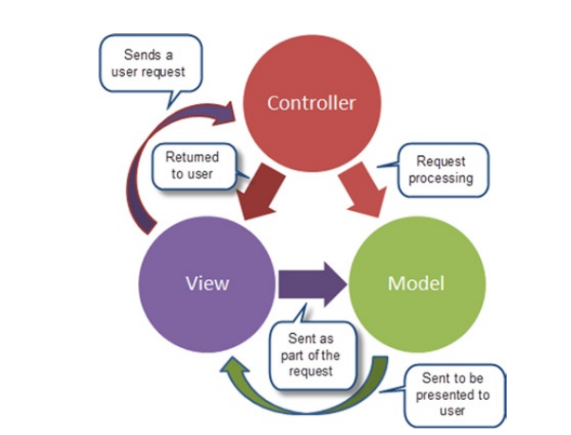

Hình 1 : Mẫu thiết kế MVC

Models: Các đối tượng Models là một phần của ứng dụng, các đối tượng này thiết lập logic của phần dữ liệu của ứng dụng. Thông thường, các đối tượng model lấy và lưu trạng thái của model trong CSDL. Ví dụ như, một đối tượng Employee (nhân viên) sẽ lấy dữ liệu từ CSDL, thao tác trên dữ liệu và sẽ cập nhật dữ liệu trở lại vào bảng Employees ở SQL Server. Trong các ứng dụng nhỏ, model thường là chỉ là một khái niệm nhằm phân biệt hơn là được cài đặt thực thụ, ví dụ, nếu ứng dụng chỉ đọc dữ liệu từ CSDL và gởi chúng đến view, ứng dụng không cần phải có tầng model và các lớp lien quan. Trong trường hợp này, dữ liệu được lấy như là một đối tượng model (hơn là tầng model).

Views: Views là các thành phần dùng để hiển thị giao diện người dùng (UI). Thông thường, view được tạo dựa vào thông tin dữ liệu model. Ví dụ như, view dùng để cập nhật bảng Employees sẽ hiển thị các hộp văn bản, drop-down list, và các check box dựa trên trạng thái hiện tại của một đối tượng Employee.

Controllers: Controller là các thành phần dùng để quản lý tương tác người dùng, làm việc với model và chọn view để hiển thị giao diện người dùng. Trong một ứng dụng MVC, view chỉ được dùng để hiển thị thông tin, controller chịu trách nhiệm quản lý và đáp trả nội dung người dùng nhập và tương tác với người dùng. Ví dụ, controller sẽ quản lý các dữ liệu người dùng gởi lên (query-string values) và gởi các giá trị đó đến model, model sẽ lấy dữ liệu từ CSDL nhờ vào các giá trị này.

**Tính năng của ASP.Net MVC**

* Tách bạch các tác vụ của ứng dụng (logic nhập liệu, business logic, và logic giao diện), dễ dàng kiểm thử và mặc định áp dụng hướng phát triển TDD. Tất cả các tính năng chính của mô hình MVC được cài đặt dựa trên interface và được kiểm thử bằng cách sử dụng các đối tượng mocks, mock object là các đối tượng mô phỏng các tính năng của những đối tượng thực sự trong ứng dụng. Bạn có thể kiểm thử unit-test cho ứng dụng mà không cần chạy controller trong tiến trình ASP.NET, và điều đó giúp unit test được áp dụng nhanh chóng và tiện dụng. Bạn có thể sử dụng bất kỳ nền tảng unit-testing nào tương thích với nền tảng .NET.
* MVC là một nền tảng khả mở rộng (extensible) & khả nhúng (pluggable). Các thành phần của ASP.NET MVC được thiết kể để chúng có thể được thay thế một cách dễ dàng hoặc dễ dàng tùy chỉnh. Bạn có thể nhúng thêm view engine, cơ chế định tuyến cho URL, cách kết xuất tham số của action-method và các thành phần khác. ASP.NET MVC cũng hỗ trợ việc sử dụng Dependency Injection (DI) và Inversion of Control (IoC). DI cho phép bạn gắn các đối tượng vào một lớp cho lớp đó sử dụng thay vì buộc lớp đó phải tự mình khởi tạo các đối tượng. IoC quy định rằng, nếu một đối tượng yêu cầu một đối tượng khác, đối tượng đầu sẽ lấy đối tượng thứ hai từ một nguồn bên ngoài, ví dụ như từ tập tin cấu hình. Và nhờ vậy, việc sử dụng DI và IoC sẽ giúp kiểm thử dễ dàng hơn.
* ASP.NET MVC có thành phần ánh xạ URL mạnh mẽ cho phép bạn xây dựng những ứng dụng có các địa chỉ URL xúc tích và dễ tìm kiếm. Các địa chỉ URL không cần phải có phần mở rộng của tên tập tin và được thiết kế để hỗ trợ các mẫu định dạng tên phù hợp với việc tối ưu hóa tìm kiếm (URL) và phù hợp với lập địa chỉ theo kiểu REST..
* Hỗ trợ các tính năng có sẵn của ASP.NET như cơ chế xác thực người dùng, quản lý thành viên, quyền, output caching và data caching, session và profile, quản lý tình trạng ứng dụng, hệ thống cấu hình…

ASP.NET MVC sử dụng view engine Razor View Engine cho phép thiết lập các view nhanh chóng, dễ dàng và tốn ít công sức hơn so với việc sử dụng Web Forms view engine.

2.1.2 Tổng quan về hệ quản trị cơ sở dữ liệu SQL Server

SQL Server là một hệ quản trị cơ sở dữ liệu quan hệ (Relational Database Management System (RDBMS)) sử dụng câu lệnh SQL (Transact-SQL) để trao đổi dữ liệu giữa máy Client và máy cài SQL Server. Một RDBMS bao gồm databases, database engine và các ứng dụng dùng để quản lý dữ liệu và các bộ phận khác nhau trong RDBMS.

SQL Server được tối ưu để có thể chạy trên môi trường cơ sở dữ liệu rất lớn (Very Large Database Environment) lên đến Tera-Byte và có thể phục vụ cùng lúc cho hàng ngàn user. SQL Server có thể kết hợp “ăn ý” với các server khác như Microsoft Internet Information Server (IIS), E-Commerce Server, Proxy Server….

*Ưu điểm:

- Không cần code: Rất dễ dàng để quản lý các hệ thống cơ sở dữ liệu bằng việc sử dụng SQL chuẩn mà không cần phải viết bất cứ dòng code nào.

- Tiêu chuẩn được quy định rõ ràng: SQL sử dụng hai tiêu chuẩn ISO và ANSI, trong khi với các non-SQL database không có tiêu chuẩn nào được tuân thủ.

- Tính di động: SQL có thể được sử dụng trong chương trình trong PCs, servers, laptops, và thậm chí cả mobile phones.

- Ngôn ngữ tương tác: Language này có thể được sử dụng để giao tiếp với cơ sở dữ liệu và nhận câu trả lời cho các câu hỏi phức tạp trong vài giây.

- Multiple data views: Với sự trợ giúp của ngôn ngữ SQL, người dùng có thể tạo các hiển thị khác nhau về cấu trúc cơ sở dữ liệu và cơ sở dữ liệu cho những người dùng khác nhau.

*Nhược điểm:

- Giao diện khó dùng: SQL có giao diện phức tạp khiến một số người dùng khó truy cập.

- Không được toàn quyền kiểm soát: Các lập trình viên sử dụng SQL không có toàn quyền kiểm soát cơ sở dữ liệu do các quy tắc nghiệp vụ ẩn.

- Thực thi: Hầu hết các chương trình cơ sở dữ liệu SQL đều có phần mở rộng độc quyền riêng của nhà cung cấp bên cạnh các tiêu chuẩn SQL.

- Giá cả: Chi phí vận hành của một số phiên bản SQL khiến một số lập trình viên gặp khó khăn khi tiếp cận.

2.2 ĐỐI TƯỢNG CỦA WEBSITE

1. Khách vãng lai

* Xem thông tin sản phẩm cũng như các tin tức khác.
* Đăng kí thành viên.

1. User

* Có quyền đăng nhập, đăng xuất, đổi mật khẩu, thay đổi thông tin cá nhân.
* Đặt mua sản phẩm.
* Xem giỏ hàng.
* Xóa sản phẩm khỏi giỏ hàng.
* Tìm kiếm sản phẩm.

1. Quản Lý

* Có quyền kiểm soát sản phẩm
* Thêm sửa xóa sản phẩm
* Xem phản hồi từ khách hàng
* Xem các đơn hàng khách hàng đặt
* Xem tình trạng đơn hàng
* Quản lý tài khoản khách hàng

1. **PHÂN TÍCH THIẾT KẾ UML**

Biểu Đồ Use Case Tổng Quát

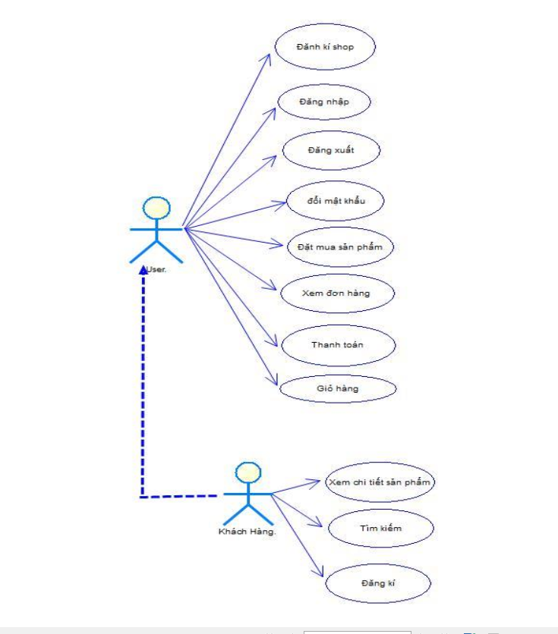

Sơ Đồ Class Diagram

Bảng Dữ Liệu

|  |  |  |  |
| --- | --- | --- | --- |
| Tên Thuộc Tính | Diễn Giải | Kiểu Dữ Liệu | Khóa |
| MaNV | Mã NV | Int | Khóa Chính |
| TenNV | Tên NV | Varchar(50) | Null |
| NgaySinh | Ngày Sinh | Date | Null |
| GioiTinh | Giới Tính | Nvarchar(50) | Null |
| Email | Email | Nvarchar(50) | Null |
| SoDT | Số Điện Thoại | Char(12) | Null |
| HinhAnh | Hình Ảnh NV | Nchar(100) | Null |
| TenDN | Tên Tài Khoản | Nvarchar(50) | Null |
| MatKhau | Mật Khẩu | Nvarchar(30) | Null |

Bảng Liên Hệ

|  |  |  |  |
| --- | --- | --- | --- |
| Tên Thuộc Tính | Diễn Giải | Kiểu Dữ Liệu | Khóa |
| MaLH | Mã ID | Int | Khóa Chính |
| Ho | Họ | NVarchar(50) | Null |
| Ten | Tên | NVarchar(50) | Null |
| Email | Email Liên Hệ | varchar(100) | Null |
| DienThoai | SĐT | varchar(50) | Null |
| NoiDung | Nội Dung Phản Hồi | Nvarchar(500) | Null |
| NgayCapNhat | Ngày Cập Nhật | smalldatetime | Null |

Bảng Nhà Xuất Bản

|  |  |  |  |
| --- | --- | --- | --- |
| Tên Thuộc Tính | Diễn Giải | Kiểu Dữ Liệu | Khóa |
| MaNXB | Mã NXB | Int | Khóa Chính |
| TenNXB | Tên NXB | NVarchar(50) | Null |
| DiaChi | Địa Chỉ NXB | NVarchar(250) | Null |
| DienThoai | SĐT | varchar(50) | Null |

Bảng Khách Hàng

|  |  |  |  |
| --- | --- | --- | --- |
| Tên Thuộc Tính | Diễn Giải | Kiểu Dữ Liệu | Khóa |
| MaKH | Mã Khách Hàng | Int | Khóa Chính |
| TenKH | Tên Khách Hàng | NVarchar(50) | Null |
| Email | Email Khách | varchar(50) | Null |
| DiaChi | Địa Chỉ KH | NVarchar(250) | Null |
| SDT | Điện Thoại | varchar(50) | Null |
| NgaySinh | Ngày Sinh | Smalldatetime | Null |
| GioiTinh | Giới Tính | Nvarchar(10) | Null |
| TenDN | Tên Tài Khoản | Varchar(50) | Null |
| MatKhau | Mật Khẩu | Varchar(50) | Null |

Bảng Phiếu Đặt Hàng

|  |  |  |  |
| --- | --- | --- | --- |
| Tên Thuộc Tính | Diễn Giải | Kiểu Dữ Liệu | Khóa |
| MaPhieuDH | Mã Đơn Hàng | Int | Khóa Chính |
| NgayDat | Ngày Đặt | Date | Null |
| Tong_SL_Dat | Tổng SL Đặt | Int | Null |
| ThanhTien | Thành Tiền | Float | Null |
| TinhTrang | Tình Trạng | Bit | Null |
| MaKH | Mã Khách Hàng | Int | Khóa Ngoại |
| ThanhToan | Thanh Toán | Int | Null |

Bảng Chi Tiết Đơn Đặt Hàng

|  |  |  |  |
| --- | --- | --- | --- |
| Tên Thuộc Tính | Diễn Giải | Kiểu Dữ Liệu | Khóa |
| MaSach | Mã Sách | Int | Khóa Chính |
| MaPhieuDH | Mã Đơn Đặt Hàng | Int | Khóa Chính |
| SoLuong | Số Lượng | Int | Null |
| DonGia | Đơn Giá | Float | Null |

Bảng Sách

|  |  |  |  |
| --- | --- | --- | --- |
| Tên Thuộc Tính | Diễn Giải | Kiểu Dữ Liệu | Khóa |
| MaSach | Mã Sách | Int | Khóa Chính |
| MaLoai | Mã Loại | Int | Khóa Ngoại |
| MaNXB | Mã Nhà Xuất Bản | Int | Khóa Ngoại |
| MaTG | Mã Tác Giả | money | Khóa Ngoại |
| TenSach | Tên Sách | NVarchar(250) | Null |
| GiaBan | Giá Bán | Float | Null |
| MoTa | Mô Tả Sách | NVarchar(500) | Null |
| HinhAnh | Ảnh Bìa | Varchar(50) | Null |
| GiamGia | Giá giảm | Float | Null |
| SoLuongTon | Số Lượng Tồn | Int | Null |

Bảng Thể Loại

|  |  |  |  |
| --- | --- | --- | --- |
| Tên Thuộc Tính | Diễn Giải | Kiểu Dữ Liệu | Khóa |
| MaLoai | Mã Loại | Int | Khóa Chính |
| TenLoai | Tên Thể Loại | NVarchar(50) | Null |

Bảng Tác Giả

|  |  |  |  |
| --- | --- | --- | --- |
| Tên Thuộc Tính | Diễn Giải | Kiểu Dữ Liệu | Khóa |
| MaTG | Mã Tác Giả | Int | Khóa Chính |
| TenTG | Tên Tác Giả | NVarchar(50) | Null |
| QueQuan | Quê Quán | NVarchar(250) | Null |
| NgaySinh | Ngày Sinh | Smalldatetime | Null |
| NgayMat | Ngày Mất | Smalldatetime | Null |
| TieuSu | Tiểu Sử | NVarchar(500) | Null |

Bảng Nhà Cung Cấp

|  |  |  |  |
| --- | --- | --- | --- |
| Tên Thuộc Tính | Diễn Giải | Kiểu Dữ Liệu | Khóa |
| MaNCC | Mã Nhà Cung Cấp | nChar(10) | Khóa Chính |
| TenNCC | Tên Nhà Cung Cấp | NVarchar(50) | Null |
| DiaChi | Địa Chỉ | NVarchar(250) | Null |
| DienThoai | Điện Thoại | Int | Null |

Bảng Phiếu Nhập Hàng

|  |  |  |  |
| --- | --- | --- | --- |
| Tên Thuộc Tính | Diễn Giải | Kiểu Dữ Liệu | Khóa |
| MaPhieuNhapHang | Mã Phiếu Nhập Hàng | Nchar(10) | Khóa Chính |
| MaNCC | Mã Nhà Cung Cấp | NVarchar(50) | Khóa Ngoại |
| MaNV | Mã NV | NVarchar(250) | Khóa Ngoại |
| NgayLap_PN | Ngày Lập Phiếu Nhập | Smalldatetime | Null |
| TongSL | Tổng SL Nhập | Smalldatetime | Null |
| TongTien_NH | Tổng Tiền Nhập Hàng | NVarchar(500) | Null |

Bảng Chi Tiết Phiếu Nhập Hàng

|  |  |  |  |
| --- | --- | --- | --- |
| Tên Thuộc Tính | Diễn Giải | Kiểu Dữ Liệu | Khóa |
| MaSach | Mã Sách | Int | Khóa Chính |
| MaPhieuNhapHang | Mã Phiếu Nhập Hàng | NVarchar(50) | Khóa Ngoại |
| Sluong | Số Lượng | Int | Khóa Ngoại |
| DonGiaNhap | Ngày Lập Phiếu Nhập | Float | Null |
| TongTien | Tổng SL Nhập | Float | Null |

# CHƯƠNG III.KẾT QUẢ THỰC NGHIỆM

3 Xây Dựng Web Site

Trang chủ:

Giao diện web bán sách và danh mục sách.

Trang Sản Phẩm:

Giao diện liên hệ của khách hàng phản hồi về trang web

Thanh tìm kiếm sách

Giao diện đăng ký thành viên

Nơi đăng nhập tài khoản và mật khẩu

Giao diện thông tin khách hàng

Giao diện giỏ hàng của web

Trước khi vào giao diện đặt hàng chúng ta cần đăng nhập tài khoản và mật khẩu của mình..

Giao diện điền thông tin đặt hàng

Xác Nhận Email Để Đặt Hàng Thành Công

Trang quản lý của admin:

Giao diện đăng nhập của admin

Giao diện trang quản lý của admin

Giao diện thông tin admin nhân viên

Giao diện quản lý sách của admin

Giao diện quản lý thể loại của admin

Giao diện quản lý tác giả của admin

Giao diện quản lý nhà xuất bản của admin

Giao diện quản lí hệ thống danh sách người dùng của admin

Giao diện quản lý đơn hàng trong hệ thống của admin

Trang Quản Lý Nhà Cung Cấp

Trang Quản Lý Đơn Nhập Hàng

Giao diện các phản hồi từ khách hàng

# CHƯƠNG IV.KẾT LUẬN

4.1 Mục Tiêu Đạt Được

Web bán sách sử dụng Asp.net mvc đã đạt được những mục đích sau:

* Biết cách hoạt động của web bán hàng
* Tìm hiểu và áp dụng thực tế về kiến thức đã học
* Áp dụng được thanh toán online cho trang web
* Tăng tính bảo mật trang web bằng chứng chỉ SSL

4.2 HẠN CHẾ

Hạn chế của hệ thống:

* Trang Web mới ở bước đầu xây dựng nên còn một số lỗi và chưa hoàn thiện hoàn chỉnh các chức năng, hệ thống hoạt động code chưa được tối ưu

4.3 Hướng Phát Triển

* Tối ưu trang web, cải thiện giao diện trang web
* Thêm các phương thức thanh toán online khác
* Gửi thông tin đơn hàng qua email khi khách hàng đặt hàng